**Дневник работ по учебной практике**

|  |  |  |  |  |  |
| --- | --- | --- | --- | --- | --- |
| **№** | **Тема** | **Дата** | **Кол-во часов** | **Оценка** | **Подпись руководителя** |
| **14** | Анализ предметной области. Создание моделей бизнес-процесса. | **3.05.2021** | **6** |  |  |

**Содержание работ**

Создал DFD модель бизнес-процесса:

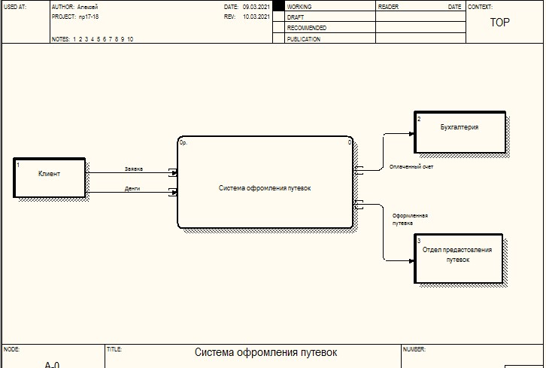

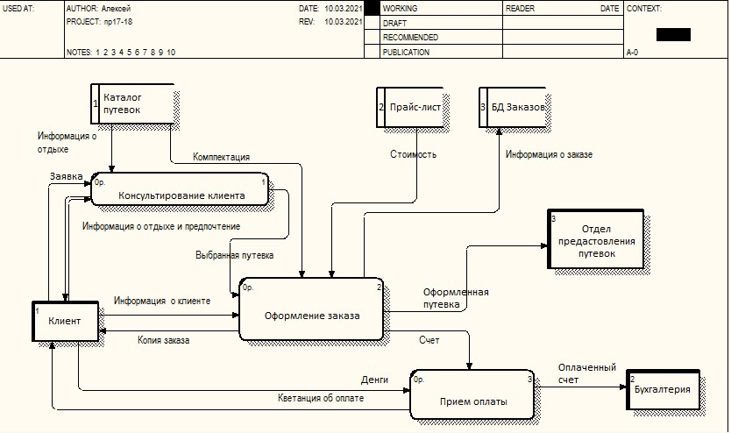

Произвел функционально-стоимостный анализ процессов предметной области:

